石永平
公司职位：君乐宝常温事业部品牌负责人
参选类别：年度数字营销影响力人物
人物简介
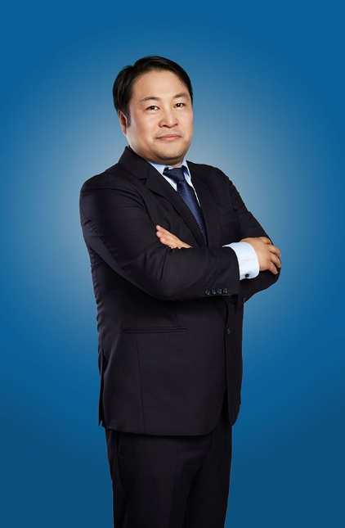
石永平，现任石家庄君乐宝乳业集团常温事业部品牌总经理，毕业于中国农业大学，拥有18年乳业经验，对于行业、市场、消费者有着深入洞察，并专注快消品类规划研究多年。2003年加入蒙牛任职鲜奶事业部市场管理中心总经理，先后打造中国乳饮料品类第一品牌——蒙牛酸酸乳、乳饮料品类高端品牌——真果粒、花色奶品类高端品牌——奶特、中国高端鲜奶每日鲜语等品牌，深度参与“超级女声”等多个营销活动。2019年入职君乐宝，先后开创中国新一代年轻活力品牌白小纯，打造嫩活新一代营销；在行业内率先推出新一代果粒型乳酸菌饮品——果纤君畅。在乳品行业核心主导了20+支不同品类产品开发，亲自打造过200多个sku，创造出多个创新品类、爆款产品和闪耀的营销案例。
数字营销领域创新表现
2020年，白小纯持续沟通新一代年轻群体，洞察到年轻人对新媒体内容互动沟通有更高偏好，开创全媒体内容立体化互动营销创新模式，深挖品牌资产，改编品牌主题歌舞，选择高流量平台抖音作为核心阵地，发起#抖出嫩活范er挑战赛，搭载平台硬广、代言人赵今麦、达人矩阵及品牌原生内容扩散传播，联动传统媒体、线下活动、终端推广覆盖更多圈层，引导全网用户参与，产生大量UGC内容，形成爆炸式传播效果。同时配合终端“1元嫩享”促销活动和电商代言人礼品卡销售，将传播力快速转化为销售力。整场活动全网曝光突破80亿，实现白小纯产品销量翻番，达到品牌和销售的双赢。
业界评价
石永平加入君乐宝以来，一直从企业发展的战略高度出发，负责常温事业部的发展策略、品牌管理、新品企划等全盘工作，深入洞察行业，开创品类，创新品类发展；在工作中领导能力极强，带领团队完成新品企划、上市、和多场效果佳、反响好的营销活动，为公司创造更多机会和效益，是个不可多得的管理型人才。
君乐宝副总裁兼常温事业部总经理
姜含宇
石永平有13年的乳品行业经验，专业技能十分优秀，思路清晰，执行力强，常常在困境中可以另辟蹊径，策划出一个又一个标志性案例。
君乐宝项目负责人
罗刚
石永平专注深耕乳业多年，深入洞察行业、市场、消费者，不断创新品类、打造爆款，为行业的升级创新做出巨大贡献。
广告人文化集团副总裁
李建强

